

Título del TFG
Curso / Modalidad

Alumno
Tutor del TFG

DEDICATORIA (OPCIONAL)

ÍNDICES
De contenido, tablas e ilustraciones. Se recomienda realizarlos de manera automática.

ABSTRACT
Un pequeño resumen del proyecto en español y en inglés. Ocupa 1 página.

JUSTIFICACIÓN DEL PROYECTO
La motivación principal que impulsa la creación de este proyecto.
Estado de la cuestión, si hay aplicaciones similares, público al que va dirigido...
Se espera una comparativa razonada.

INTRODUCCIÓN
Principales funciones y problemas que resuelve.
Puedes listar los principales requisitos que debe cumplir tu proyecto.
OBJETIVOS
Listado de objetivos que se plantean resolver. Requisitos.
Se debe presentar un RFTP inicial para acompañar a la propuesta.
R – Requisitos: Lo que debe hacer el programa expresado en lenguaje coloquial.
F – Funciones: Desglose de las características asociadas o subrequisitos de cada requisito. Expresado en leguaje técnico.
T – Tareas asociadas a cada funcionalidad. Deben describir completamente su alcance.
P – Pruebas. Demostración o prueba planificada para cumplir cada tarea.

Ejemplo:
R01 – El programa debe solo debe permitir entrar a las personas que han dado sus datos.
R01F01 – El usuario debe registrarse en el sistema.
R01F01T01 – Crear una tabla usuarios en la base de datos.
R01F01T01P01 – Introducir un dato de prueba.
R01F01T02 - Diseñar un html que permita rellenar los campos de registro.
R01F01T02P01 – Visualizar la pantalla login.html
...
R01F02 - El usuario debe introducir nombre y clave para poder entrar

...

DESCRIPCIÓN
Se deben incluir todos los diagramas y explicaciones necesarias para entender el tipo de solución que propones en tu proyecto. Enumeramos algunos de los más comunes.
Todos deben ser perfectamente legibles.
Son ejemplos.
Arquitectura de la solución. Es un diagrama en el que se vea cómo funcionara el desarrollo planificado. Por ejemplo:
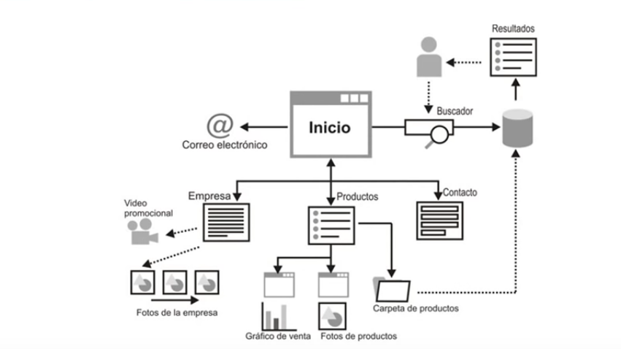

Casos de uso. Incluye diagrama y tabla con:
- Descripción.
- Precondiciones
- Postcondiciones
- Datos de entrada
- Datos de salida
- Tablas
- Clases
- Interfaces
Ejemplo:
Caso de uso: Pedir ayuda
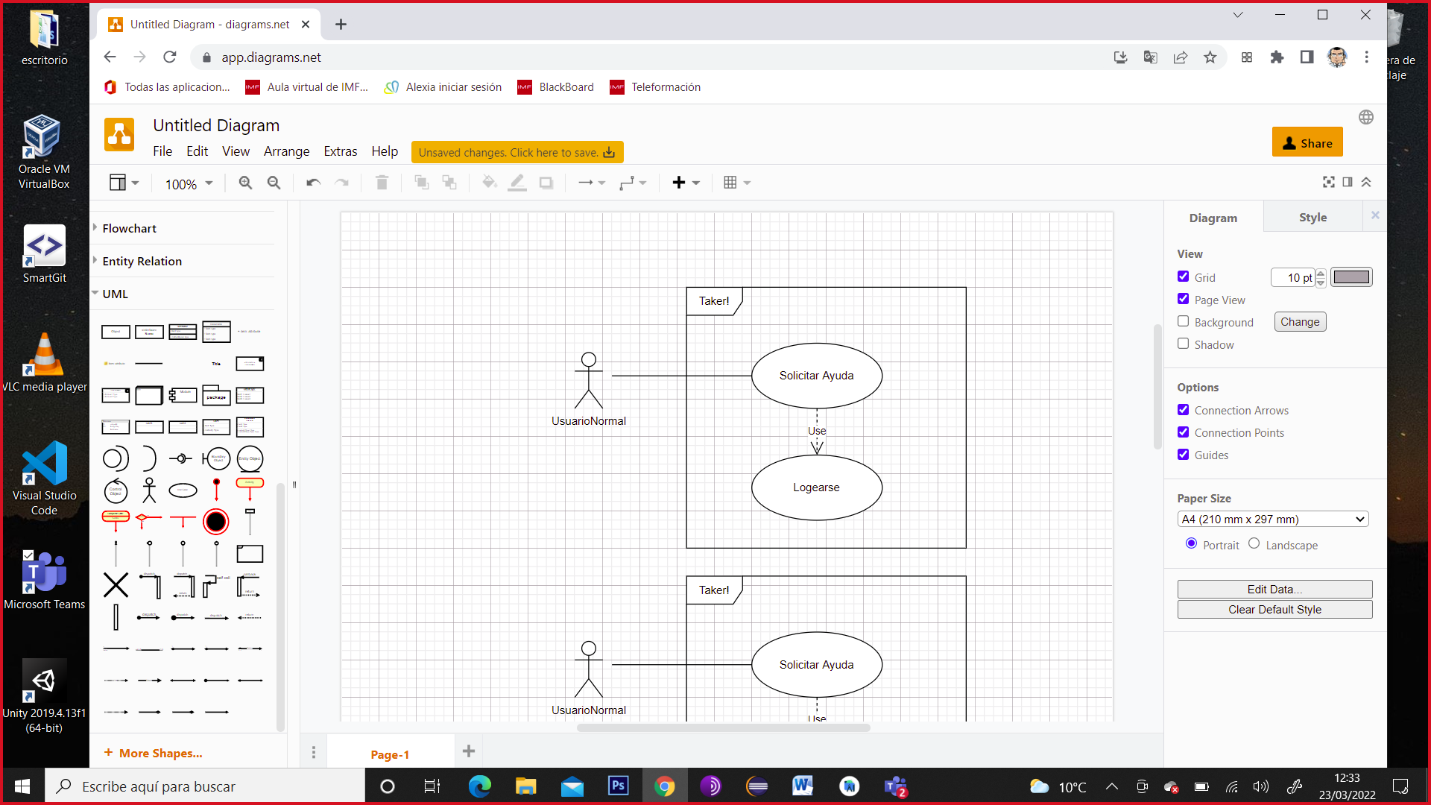
Ilustración 1: caso de uso Pedir Ayuda
DESCRIPCIÓN: Solicitar ayuda al especialista
PRECONDICIONES:  Usuario logado | POSTCONDICIONES:  Solicitud en espera  Se inicia el chat
DATOS ENTRADA  Nombre especialista  Id usuario  Id especialista | DATOS SALIDA  Nombre especialista  Id usuario  Id especialista  Idchat  Valoración  fecha/hora
TABLAS:  USUARIOS  CHAT | CLASES:  ESPECIALISTA.PHP  USUARIO NORMAL.PHP  CHAT.PHP
INTERFACES:
PERFILUSUARIO.HTML
CHAT.HTML

Tabla 1: caso de uso Pedir Ayuda

DISEÑOS (Los que procedan según el tipo de proyecto)
Diagrama de clases.
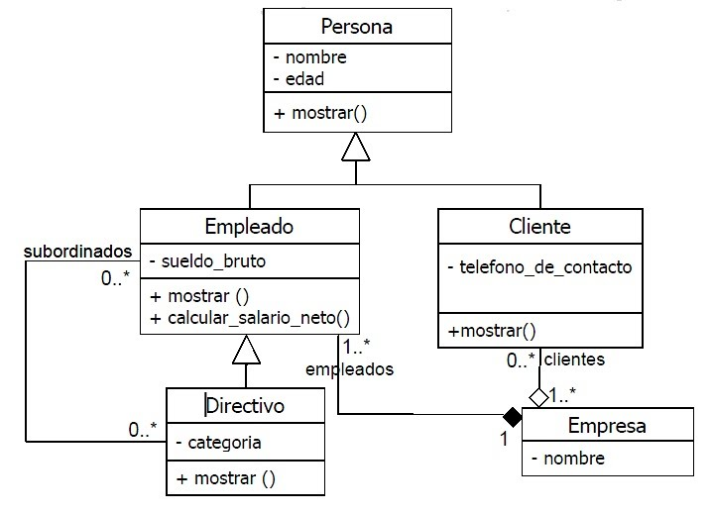
Diagrama E/R (Entidad - Relación)
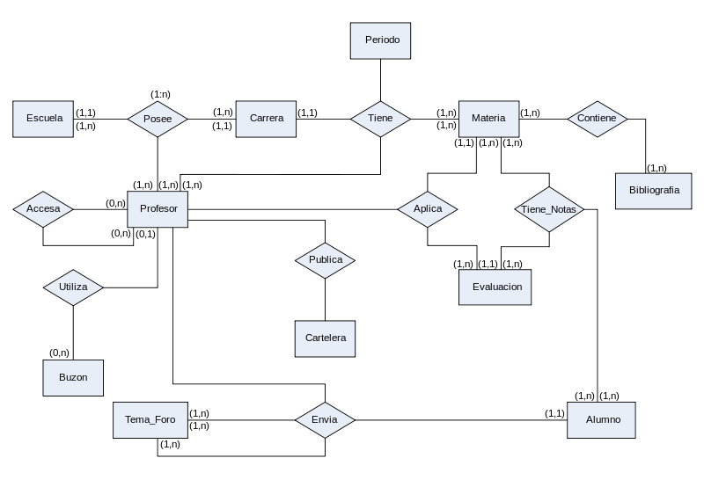

Diagrama de la base de datos. Con detalle de campos.
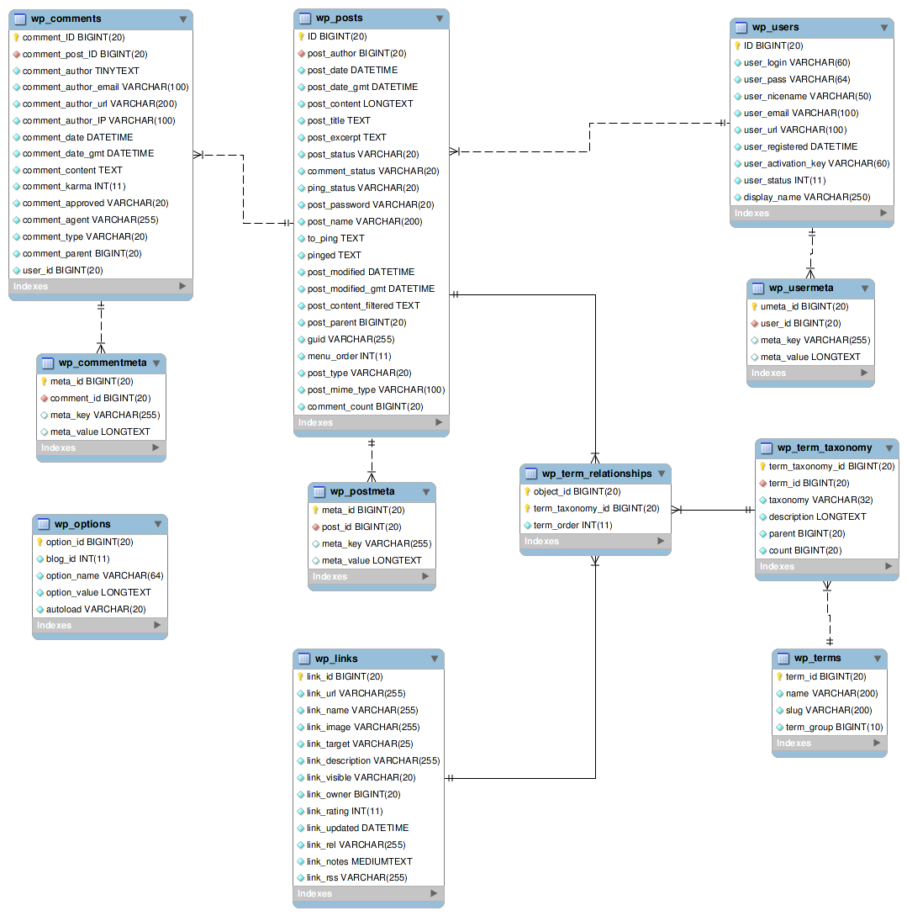
Diagrama de flujo de navegación. Esquemático. Debe incluirse en la propuesta.
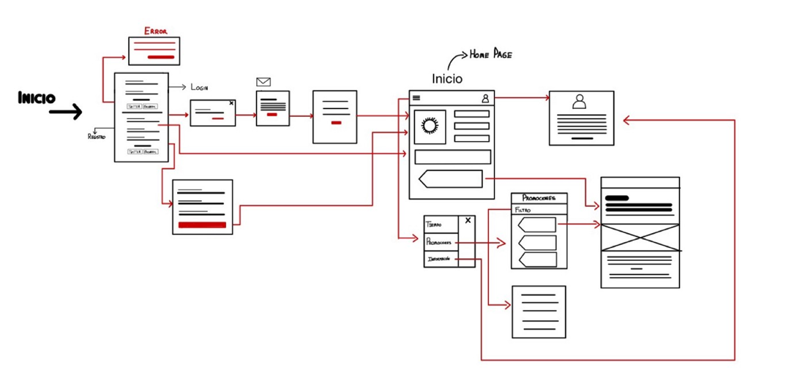

Interfaces. Interesa ver la solución en diferentes tamaños o dispositivos.
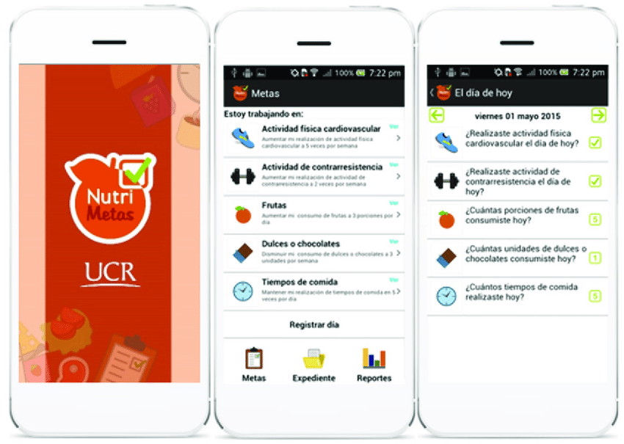
Diagrama de red.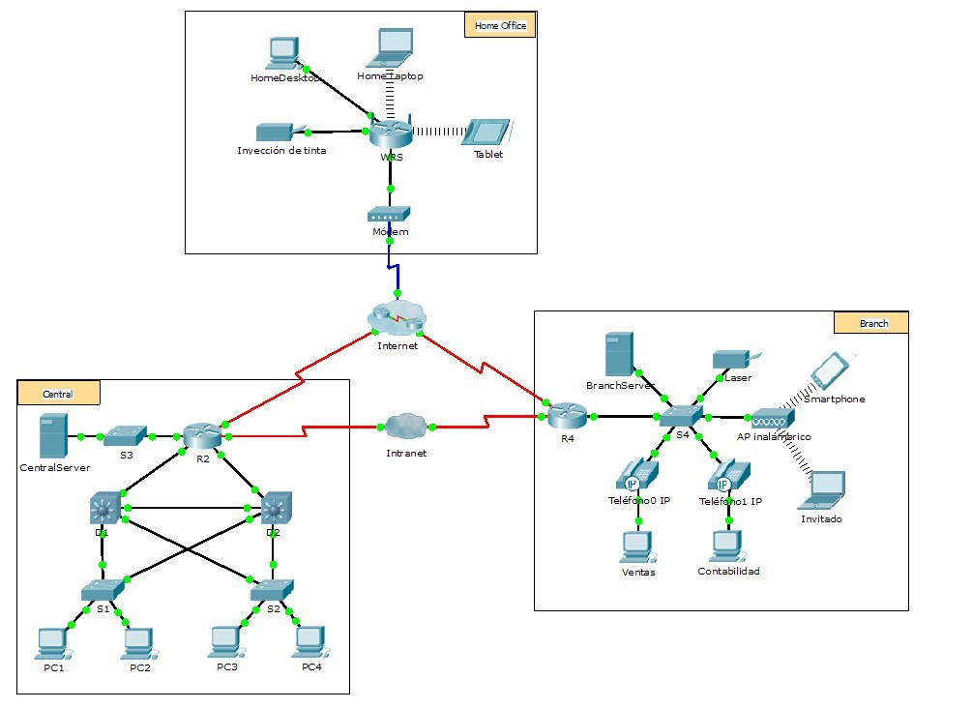

TECNOLOGÍA
Las tecnologías y herramientas utilizadas para este proyecto. Por ejemplo:

 | Java.  Descripción de la herramienta.  Descripción del uso de la herramienta en el proyecto.

METODOLOGÍA
Metodología usada y justificación de la misma.
Se presentarán dos planificaciones, una valoración inicial y previa a la implementación del proyecto y otra final con el tiempo real dedicado a cada parte del RFTP. Se analizarán las desviaciones.
El tiempo se expresará en horas. Debe existir una totalización final.
Diagrama de Gantt (Microsoft Project o similar). Real, contrastable con GIT, RFTP y Casos de uso.
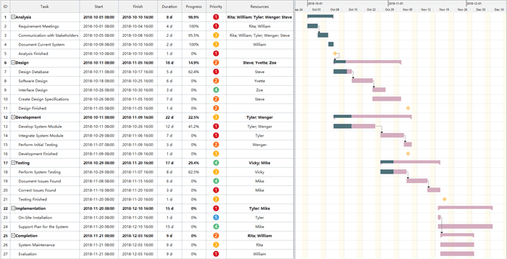
Presupuesto. Con detalle de horas, indispensable si se realiza en grupo, y coste total del desarrollo por cada requisito.
README y GIT.

TRABAJOS FUTUROS
Trabajos de ampliación y mejora proyectados.

CONCLUSIONES
Conclusión profesional del proyecto.

REFERENCIAS
Según las normas APA.
Cada referencia se acompañará de un texto descriptivo con el apartado del proyecto asociado.
Formato:
Autor, A. A. (Año de publicación). Título de la página. Recuperado de URL
Ejemplo:
Aplicado en la investigación del tema de la web.
Smith, J. (2023). La importancia del reciclaje en la conservación del medio ambiente. Recuperado de https://www.ejemplodepagina.com/

Otro ejemplo:
Aplicado para realizar las vistas de la base de datos.
Oracle Corporation. (s. f.). Oracle Database 19c Documentation. Recuperado de https://docs.oracle.com/en/database/oracle/oracle-database/index.html

